  1 этаж. дом 28.0 м²
  Рязанская область, Рыбновский муниципальный округ, Дружба садоводческое товарищество
  440 000 ₽
  Общая информация:
  Тип земли: | садоводство
  Площадь участка: | 5.8 сот.
  27 октября, 15:16
  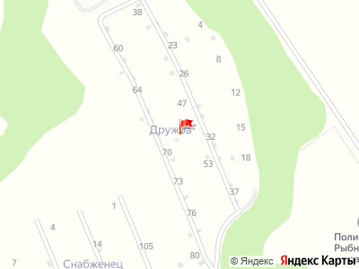
Представитель: Центральное Агентство Недвижимости
Код объекта: 2400491.
Продам дачу.
Дом кирпичный, с мансардным этажом.
Место для отдыха и уединения: дом в Рязанской области, в Рыбновском районе, в садоводческом товариществе "Дружба"- до г. Рыбное 2км, до. Рязань- 12 км.
Хорошая транспортная доступность: маршрутные автобусы Рязань- пос. Пионерский ежедневно, до 6ти раз в день, с заездом в г. Рыбное.
Этот кирпичный дом общей площадью 28 кв. м — идеальное место для тех, кто ценит спокойствие и природу. Жилая площадь составляет 20 кв. м, а кухня — 6 кв. м. Высота потолков 2,5 м создаёт ощущение простора. Дом имеет косметический ремонт, что позволит новым владельцам сразу заселиться или внести свои изменения по вкусу.
Участок площадью 5,8 соток предоставляет возможности для садоводства и отдыха на свежем воздухе. Центральное водоснабжение и электричество обеспечивают комфортное проживание. Подъезд к участку — грунтовая дорога. Огорожен со всех сторон.
Расстояние до города всего 2 км, что обеспечивает удобный доступ ко всем необходимым инфраструктурным объектам.
Водоснабжение сезонное.
Электричество: на границе участка стоит столб.
Ширина участка 15м, длина 38.
Хороший подъезд.
Все дачи соседние обрабатываются.
Можно купить в ипотеку - помогу получить одобрение.
Мы гарантируем безопасную сделку и юридическую поддержку нашим клиентам. Поможем одобрить ипотеку с сниженной ставкой. Не упустите возможность стать владельцем этого уютного дома! Звоните нам прямо сейчас, чтобы узнать больше и договориться о просмотре.
Телефоны: +7 980 562-90-57
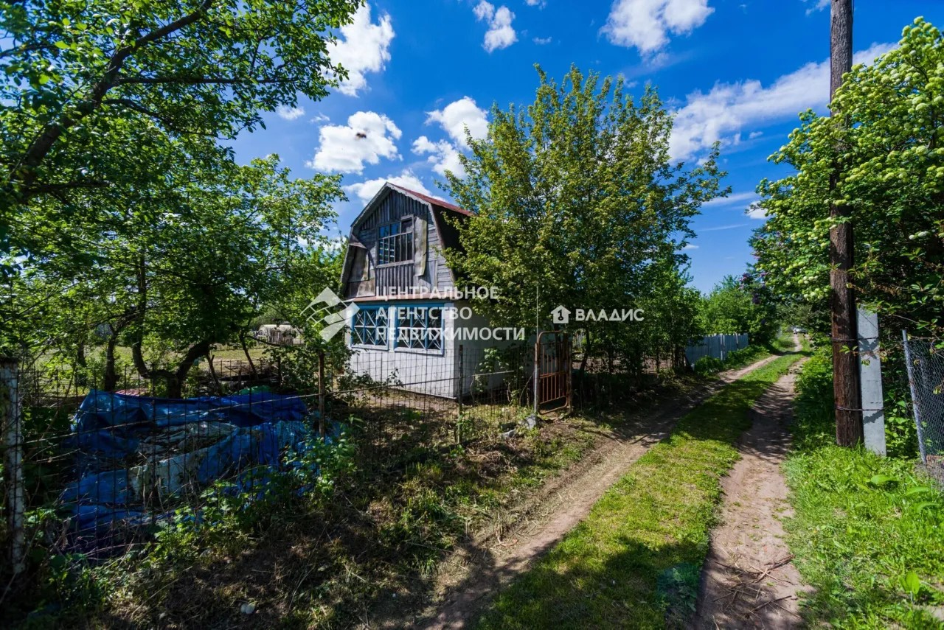 | 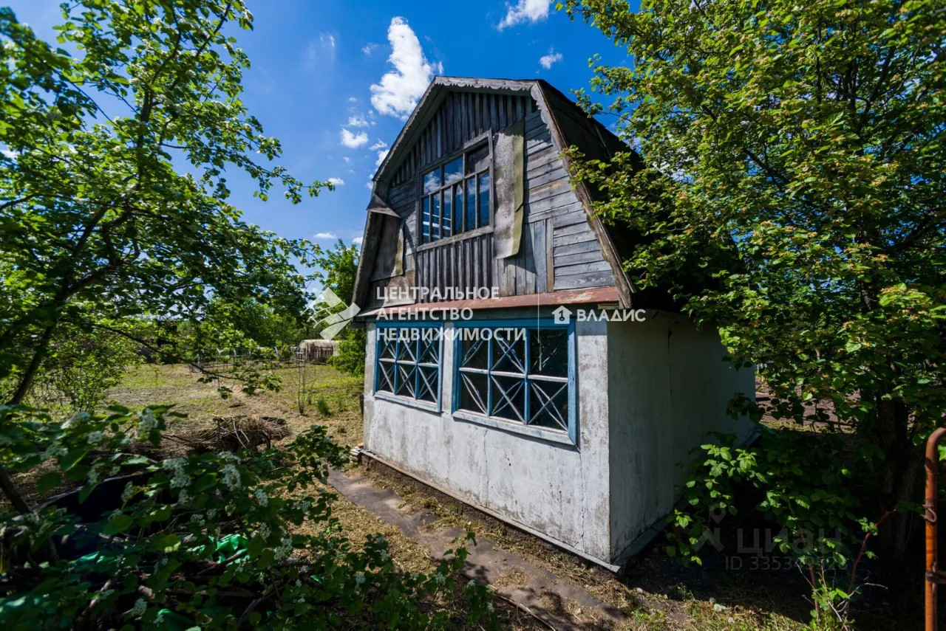
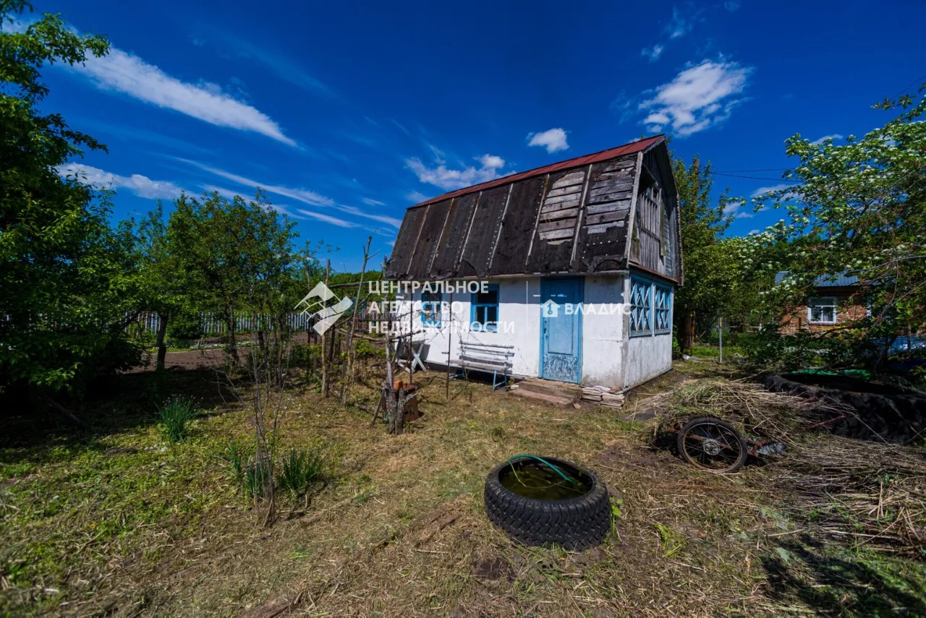 | 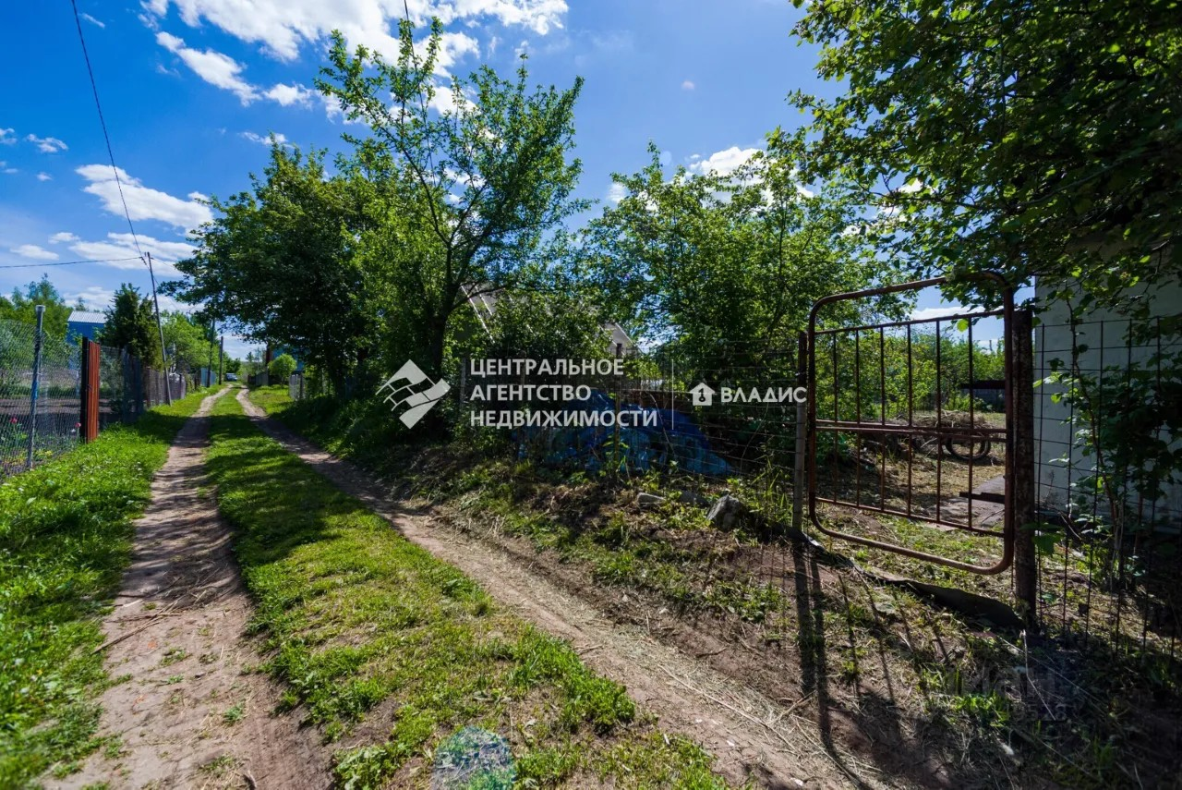
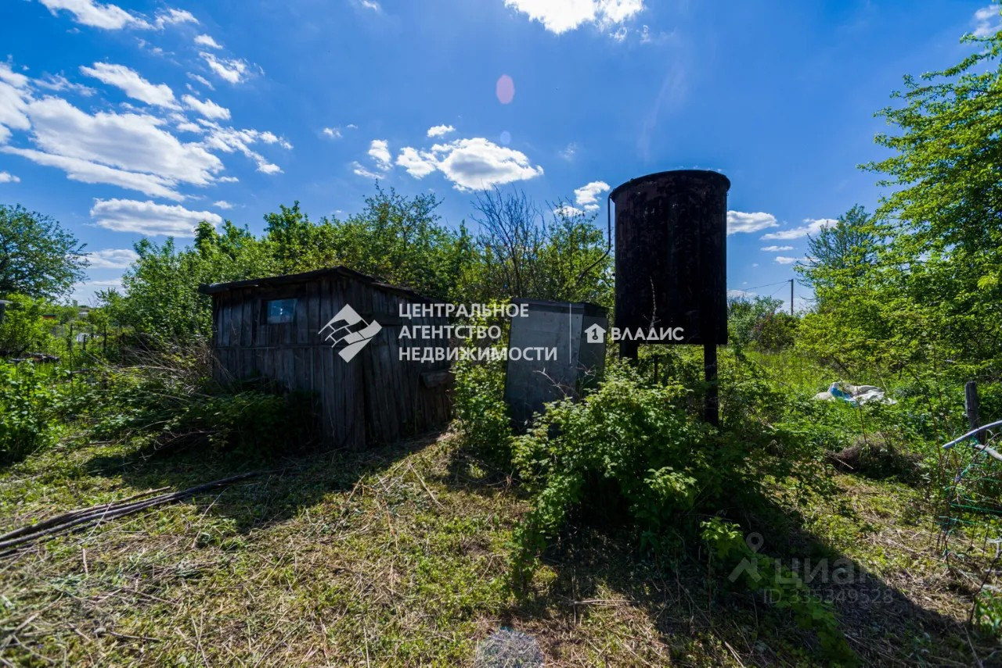 | 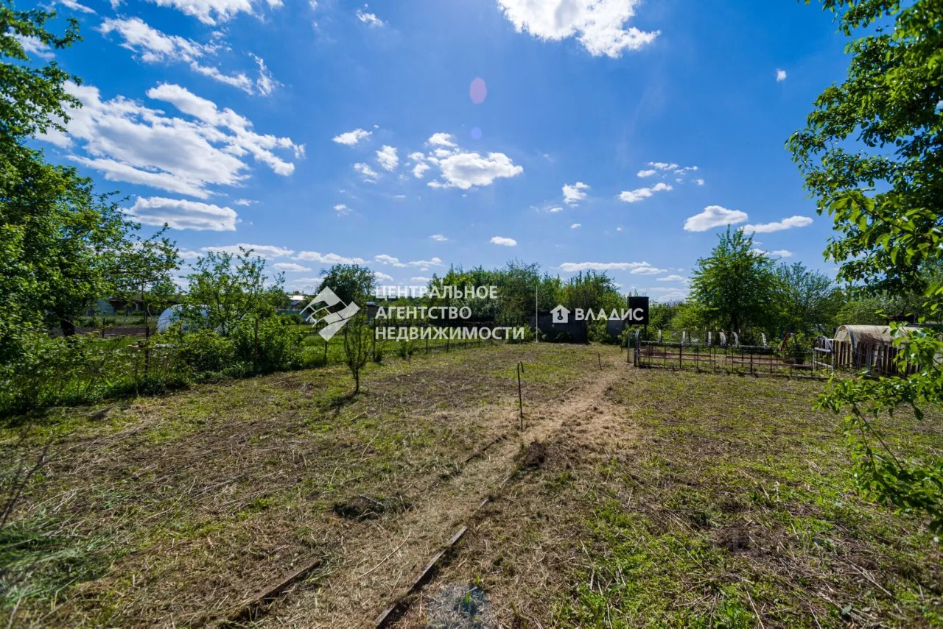
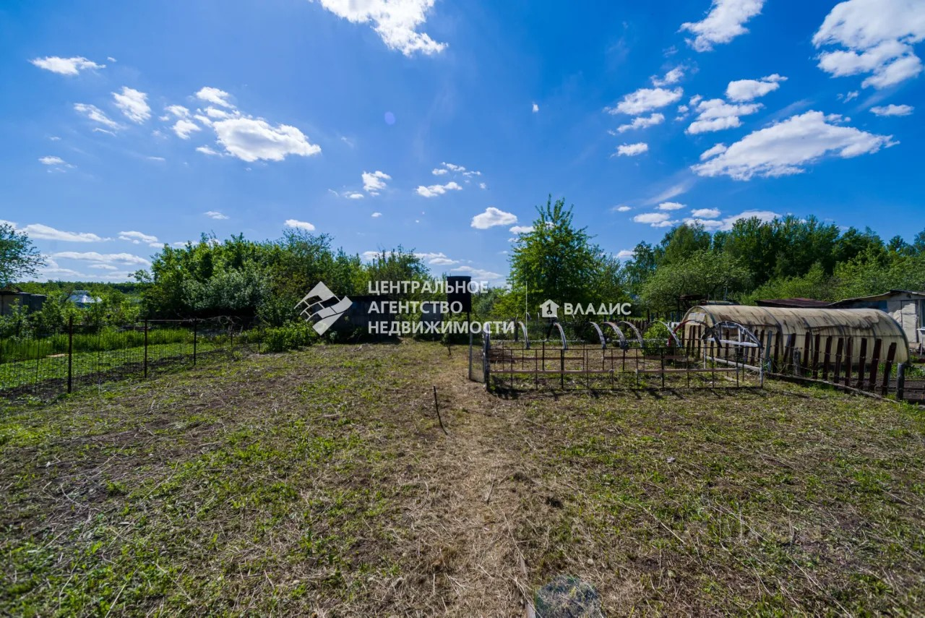 | 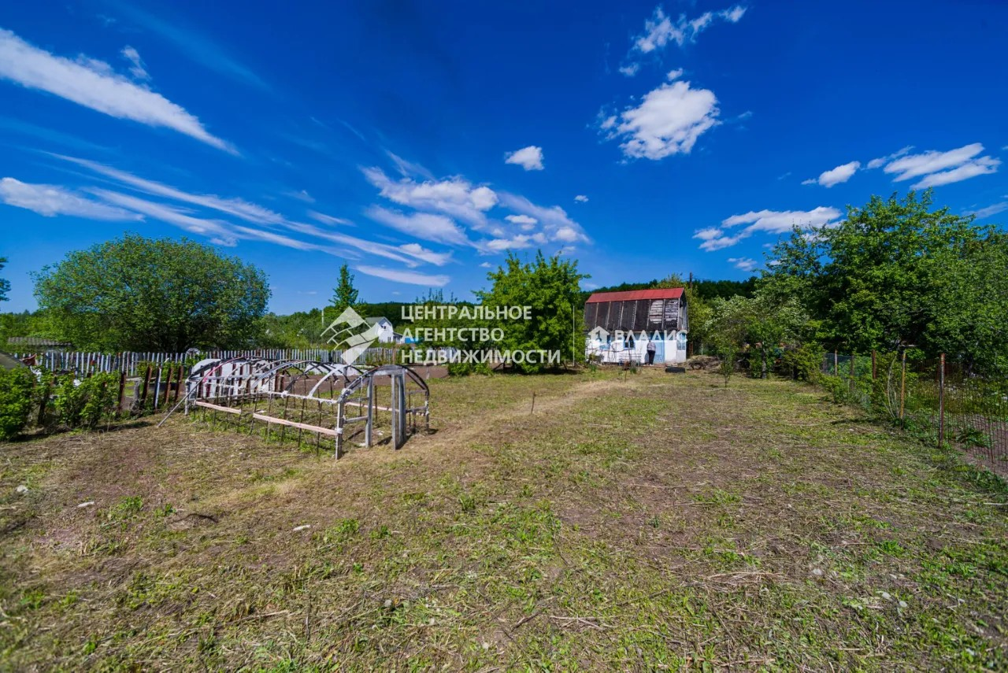
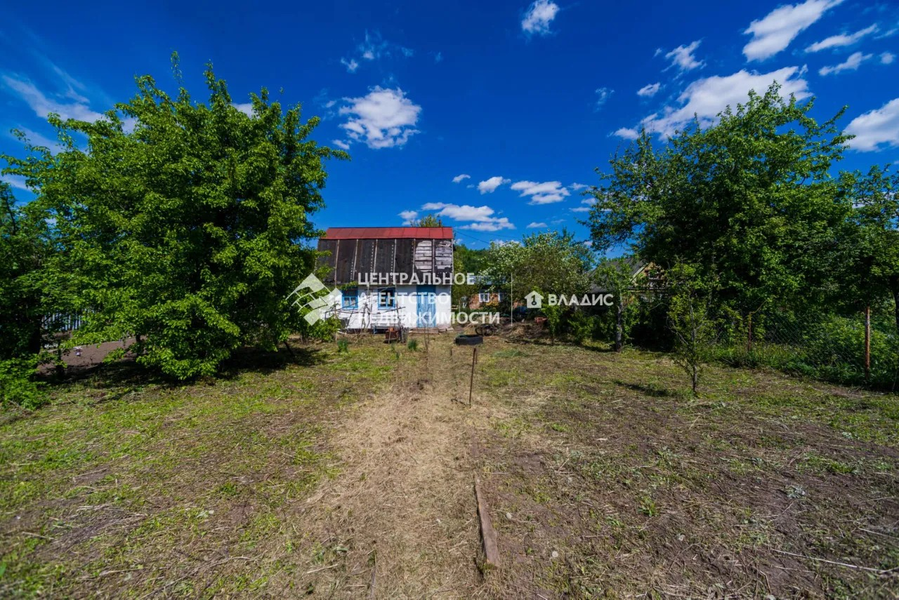 | 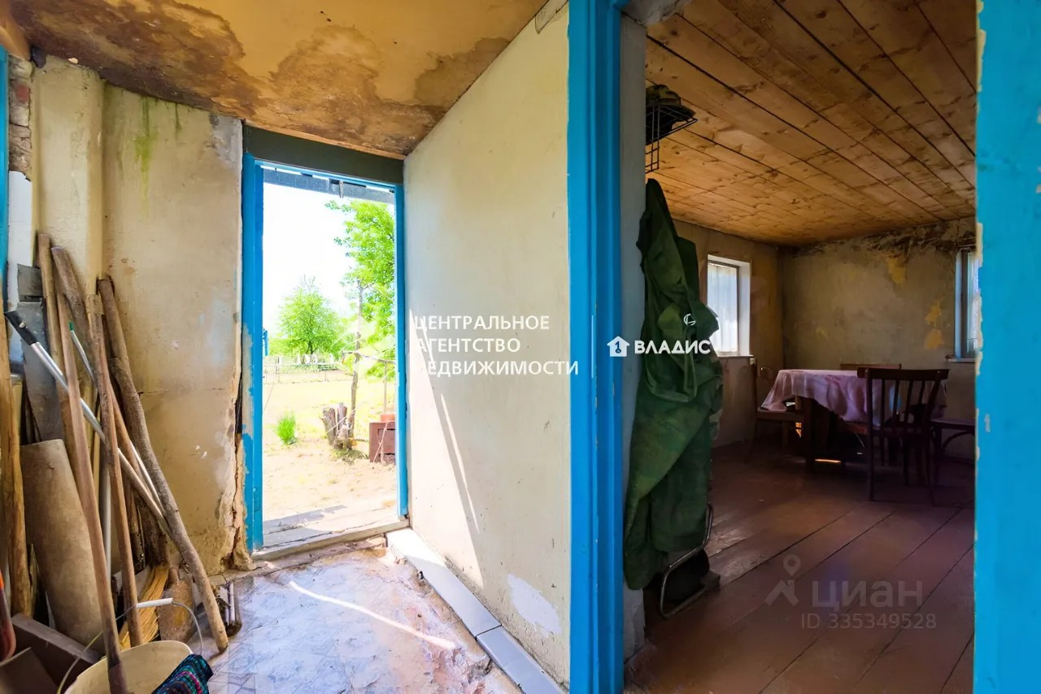
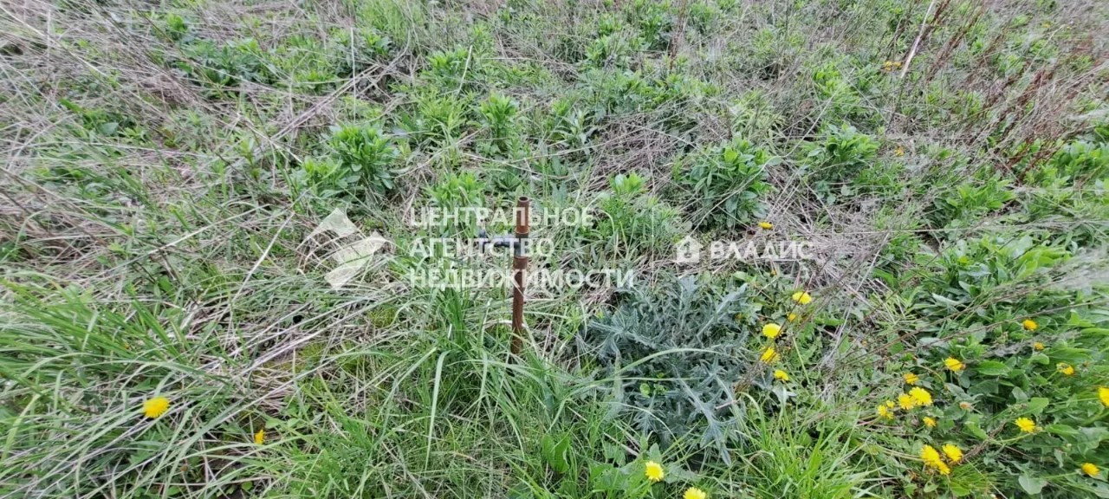 | 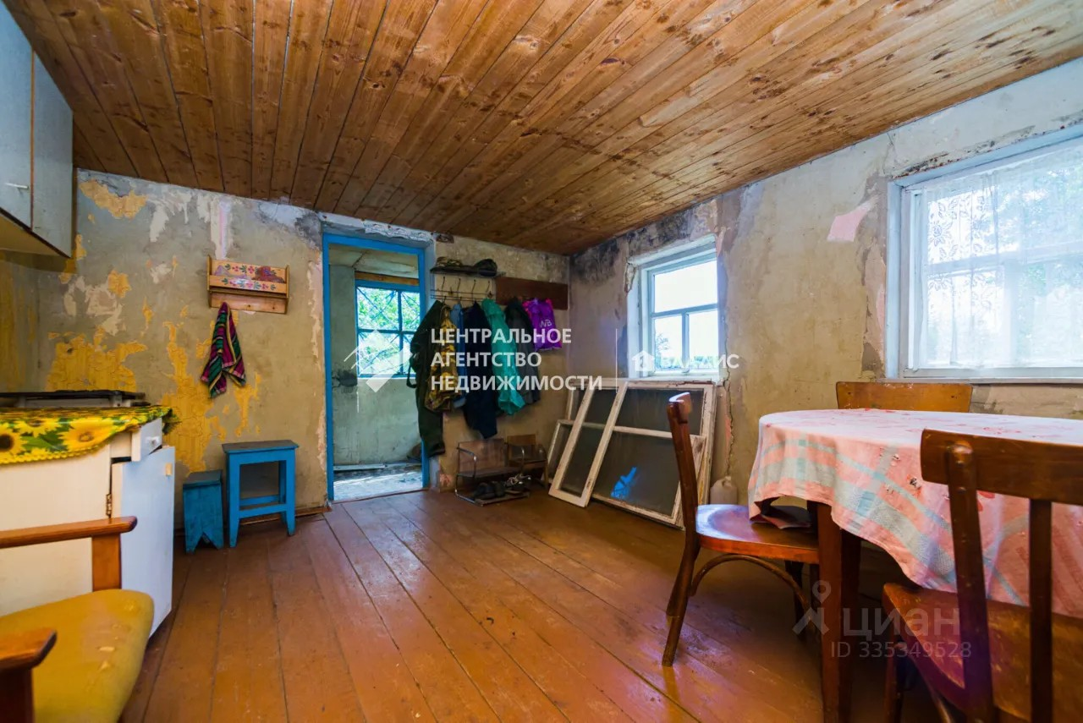
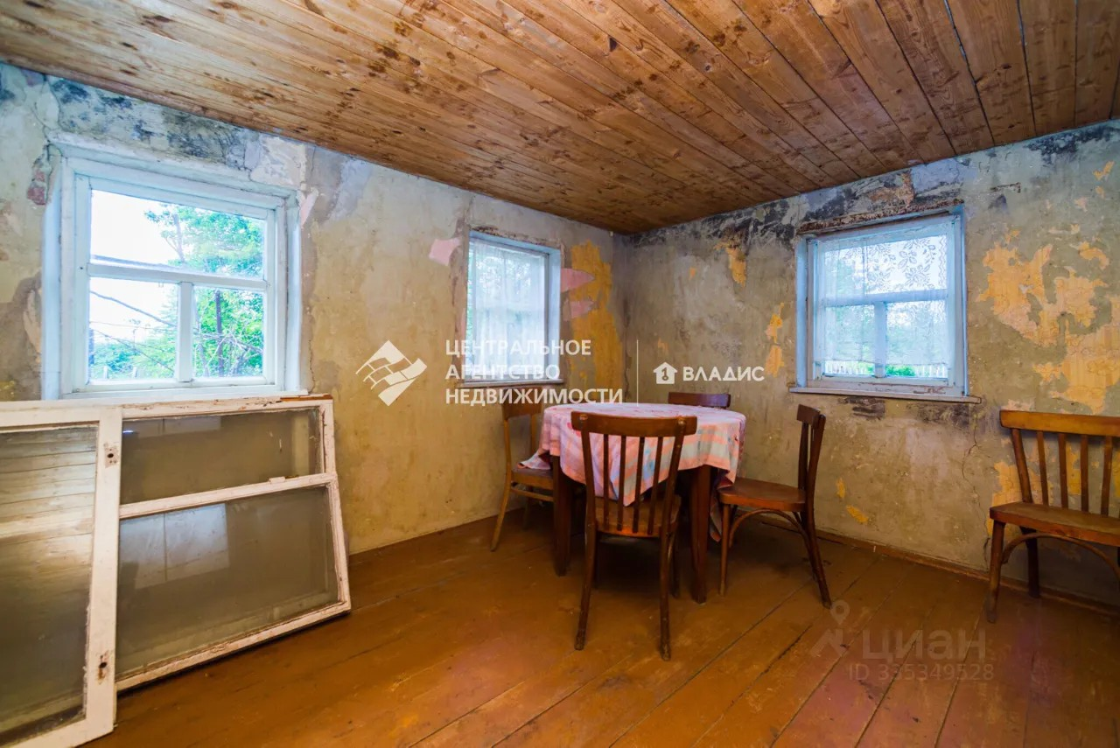 | 